ASSUNTO: SOLICITO AO EXMO SENHOR PREFEITO MUNICIPAL CARLOS NELSON BUENO PARA QUE JUNTO AO DEPARTAMENTO COMPETENTE SEJA CONSTRUÍDO UMA CANALETA NA RUA PAULO NARESSI, PRÓXIMO AO NÚMERO 292, JARDIM LINDA CHAIB.

DESPACHO:

SALA DAS SESSÕES ______/______/______

PRESIDENTE DA MESA
INDICAÇÃO N° , DE 2010.

SENHOR PRESIDENTE,
SENHORES VEREADORES,

INDICO ao Exmo Senhor Prefeito Municipal Carlos Nelson Bueno para que junto ao Departamento competente seja construído uma canaleta na Rua Paulo Naressi, próximo ao número 292, Jardim Linda Chaib.

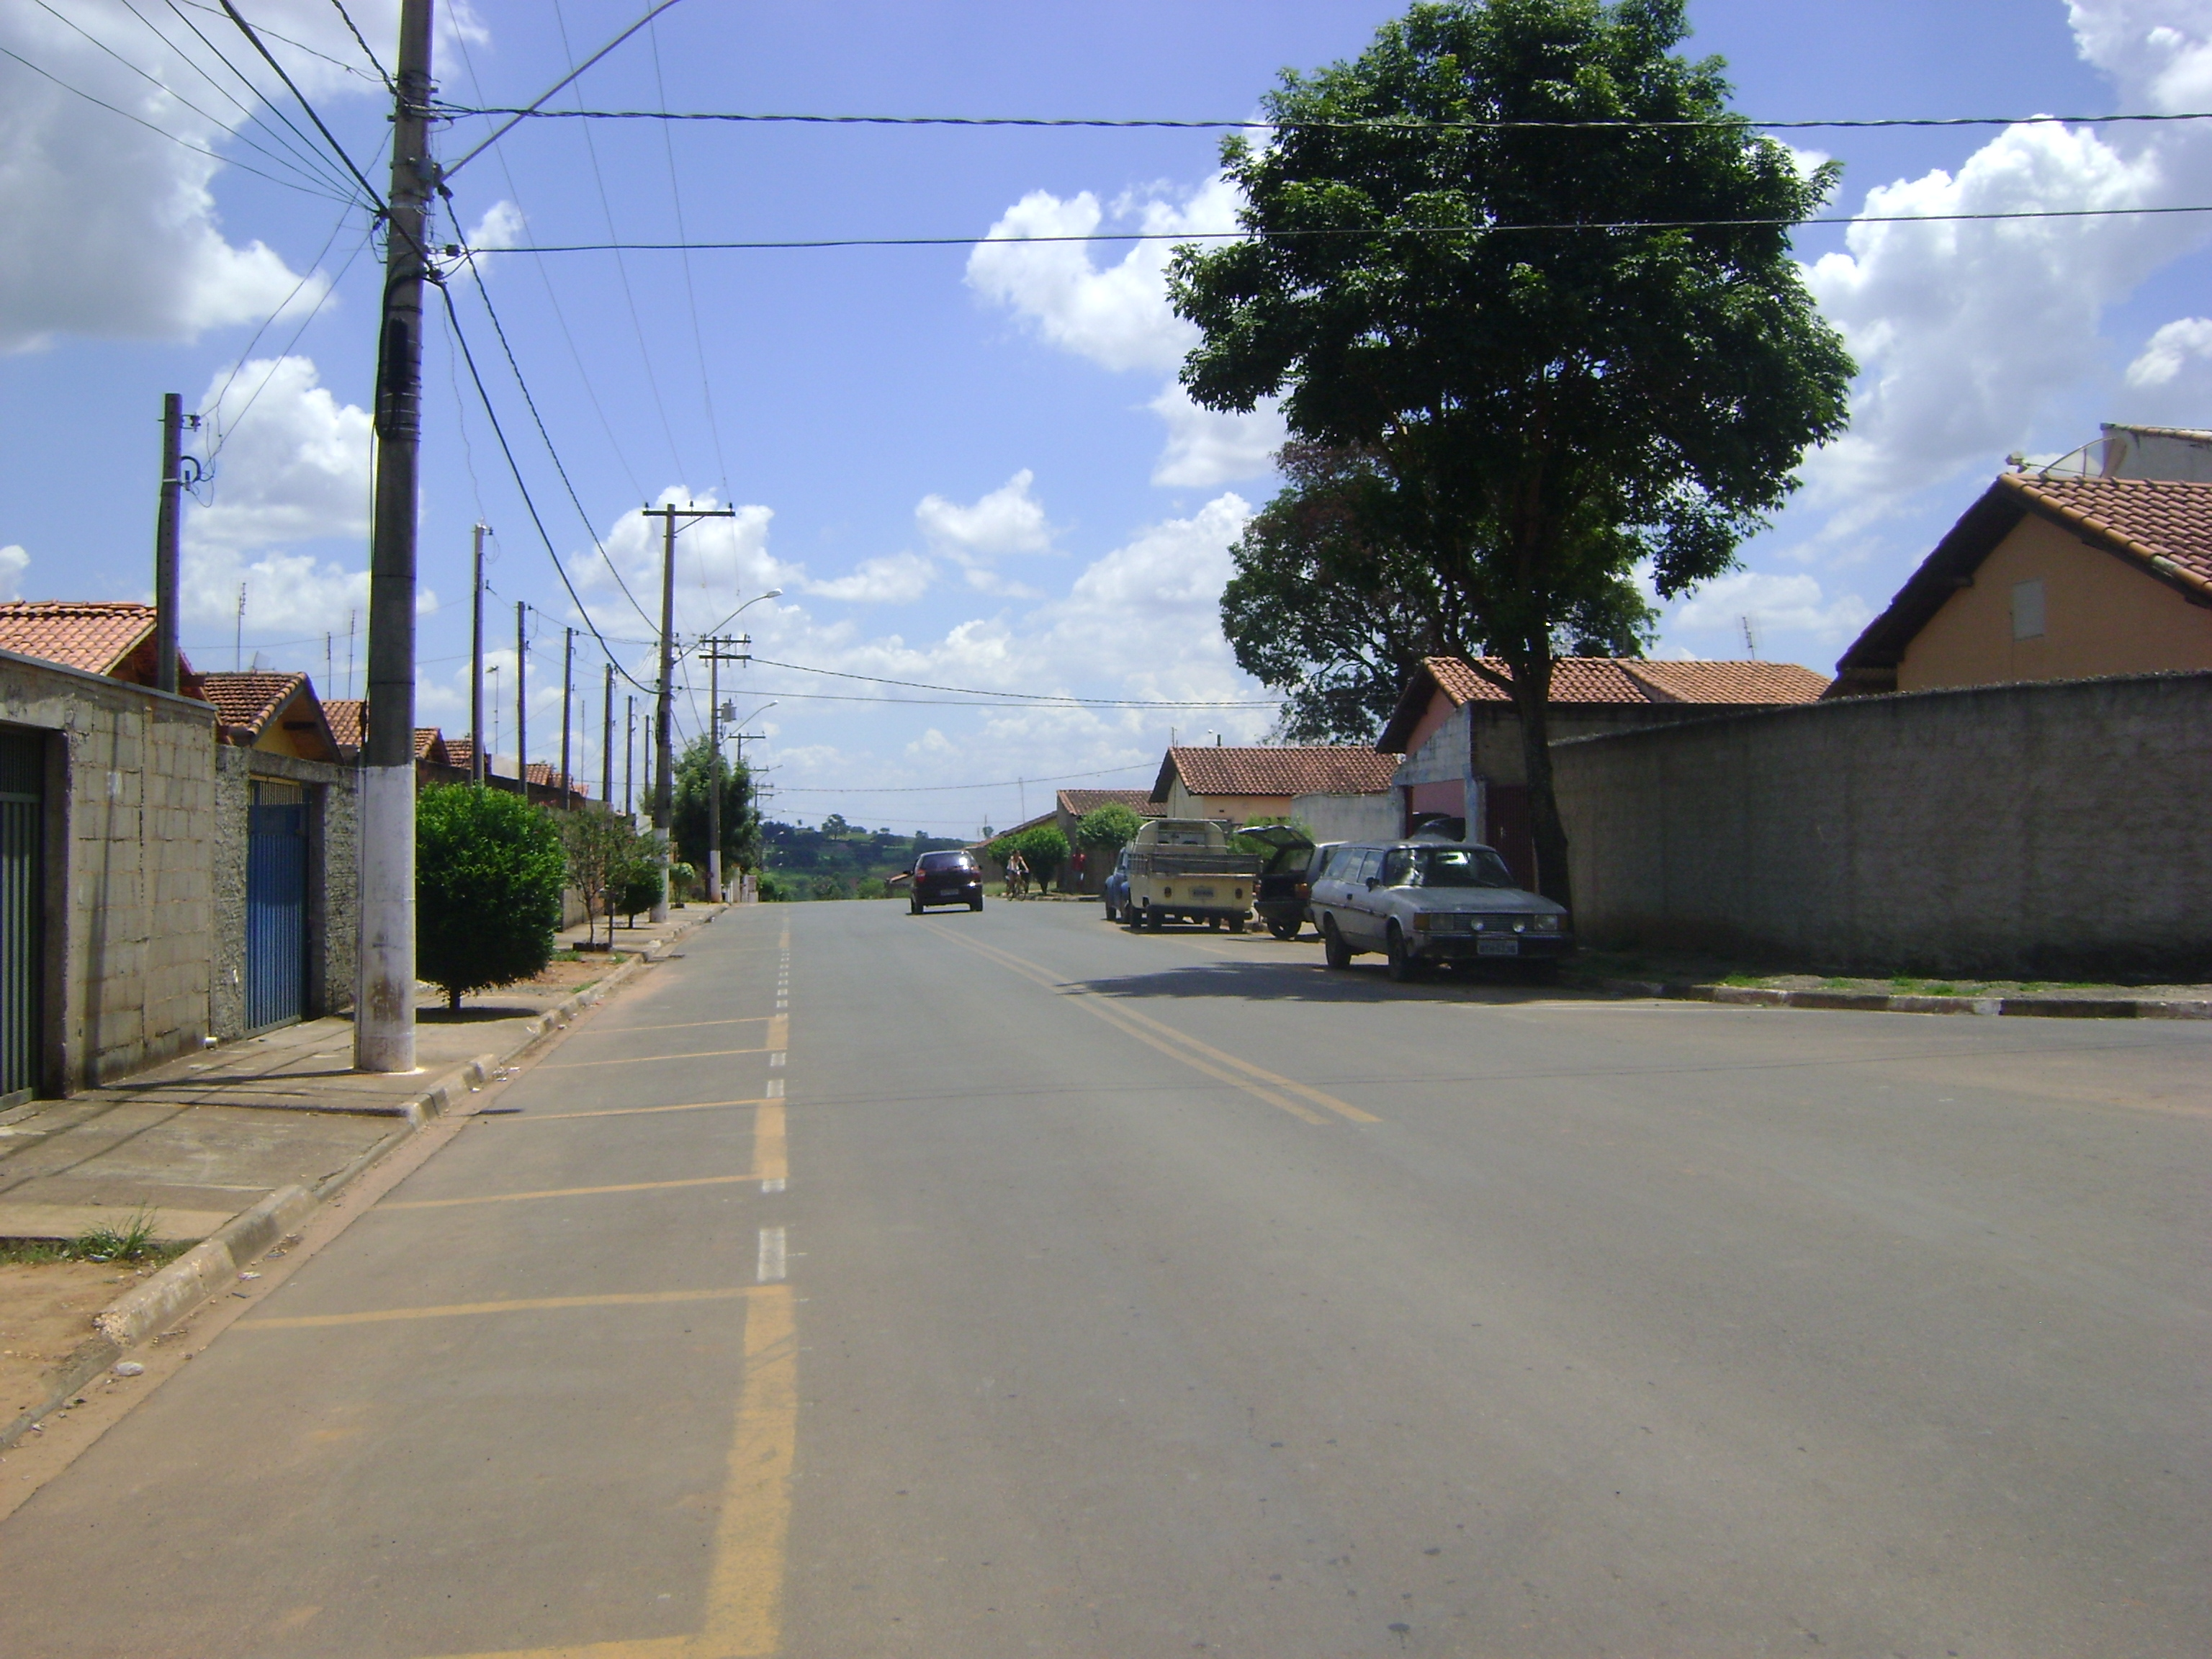

Sala das Sessões “Vereador Santo Rótolli” aos 26 Fevereiro de 2010.

VEREADOR LUIS ROBERTO TAVARES

